Den kolde krig – liberalismen

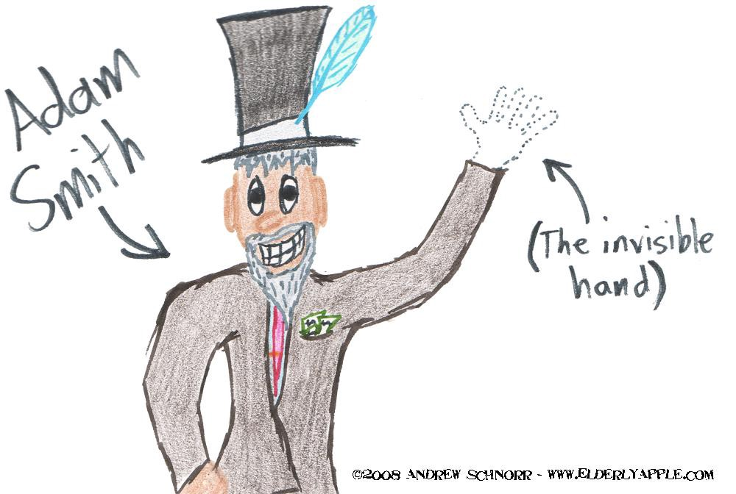

Lektie side 15-20 i Ideologiernes kamp.

1. Hvad er ideologi?
   1. Carsten hørte engang en klog politiker udtale sig om hvad han gjorde, når han (og partifællerne) stod over for en ny sag: Han stillede altid disse tre spørgsmål – (kan I blive enige om hvad koblingen til ideologi er):
      1. ”Hvad står vi for?”
      2. ”Hvad står vi i?”
      3. ”Hvad gør vi så?”
2. Beskriv tiden og de historiske omstændigheder, som liberalismen opstod i.
3. Forklar begrebet *merkantilisme*.
4. Forklar begrebet *protektionisme*.
5. Midt på side 16 er der et afsnit på 5 linjer, der beskriver Adam Smiths tanker – kan I forklare indholdet i afsnittet. Det starter med *”De statslige monopoler og lavsvæsenets snærende bånd skulle erstattes af næringsfrihed…”*
6. Adam Smith taler om en ”usynlig hånd” – det lyder skræmmende! Hvad mente manden?
7. Kilde 4 på side 18 – Hvad er statens opgaver ifølge Adam Smith?
   1. Diskuter om det stemmer overens med statens opgaver i dagens Danmark?
8. Hvilke ligheder kan I se mellem liberalismen og Den franske menneskerettighedserklæring fra 1789?
9. Det er godt at kende ordet **kapitalisme** – men kan I forklare hvad det går ud på?
10. Interview Adam Smith! Prøv at lave et lille rollespil hvor I forestiller jer, at Adam Smith er inviteret i Nyhederne for at blive interviewet om sine tanker om det gode samfund.

